**令和７年度公益財団法人全日本空手道連盟**

**公認６段･７段位審査会　実　施　要　項**

１．審査日時

|  |  |  |  |  |
| --- | --- | --- | --- | --- |
| 段　位 | 審査日 | 受　付 | 開　始 | 筆記試験 |
| ６　段 | ５月３１日(土) | ８：３０～８：５０ | ９：００～ | 当日設定 |
| ７　段 | ６月１日(日) | ８：３０～８：５０ | ９：００～ | 当日設定 |

２．会　 場：日本空手道会館

　　　　　　　〒135-8538　東京都江東区辰巳1-1-20　 ℡03-5534-1951

　　　　　　交通案内：地下鉄東京メトロ有楽町線「辰巳駅」下車１番出口より徒歩５分

３．審査科目

1. 筆記試験

空手道教範（第１章「空手道概論」、第２章「空手道指導者の役割と責任」、

第９章「空手道の礼法、基本技術及び応用技術」、第１０章「中学校武道授業指導法」)及び空手競技規定の中より出題する｡

（２）実　　技

１）６段…形、組手とし、形の審査から実施する。

|  |  |
| --- | --- |
| 形 | 組手 |
| 指定形１つと得意形１つ | 自由組手２試合 |

◎　指定形：第１、第２は、受審者の選択とする。

◎　受審者に特段の事情がある場合は、全空連が承認した場合のみ自由組手に

替えて約束組手を実施することができる。希望する受審者は、受審申請書

を提出する際に、約束組手を希望する旨とその理由を記載した文書を提出

する。併せて医師の診断書がある場合は添付する。

２）７段…形２つ（指定形1つと得意形1つ）を行う。

　　　　★実技は、６・７段位とも競技用マットを使用する。

　　　　★得意形は全空連得意形リストから選ぶものとする。

４．受審者の資格基準

|  |  |  |
| --- | --- | --- |
| 受審段位 | 受　審　基　準 | 年　齢 |
| ６段 | 公認５段取得４年以上（２０２１年５月３０日以前取得者） | 満３２歳以上 |
| ７段 | 公認６段取得５年以上（２０２０年５月３１日以前取得者） | 満４０歳以上 |

◎　年齢は、審査日の満年齢を厳守とする。

◎　段審査及び資格審査員等の受審基準の経過年数は、当該経過年数の満

了日の30日前から認めることができることとする。

５．審 査 料　６段　２５，０００円（税込）

　　　　　　　７段　２６，０００円（税込）

＊一旦納入された審査料は中止の場合を除き返却しない。

裏面に続く

６．申請書類

・受審申請書

今年度より合否通知はマイページに登録のあるメールアドレスに送付及び

ホームページへの掲載とさせていただきます。

また、メールアドレスに変更がある際はマイページへログインしていただき

変更をお願いします。

７．受審申請書記入上の注意事項

（１）現公認段位欄は、公認段位（推薦段位は不可）を記入すること。

（２）申請書記載の流派名は、剛柔・和道・松濤館・糸東のいずれかを記入すること。

（３）申請団体欄には、所属する都道府県、競技団体、協力団体名を記入すること。

８．申請方法

　申請書類及び審査料を都道府県、競技団体、協力団体事務局が取りまとめのうえ、

下記URLもしくはQRコードより名簿と受審申請書をアップロード

また、加筆修正の際は再度アップロードをお願い致します。

メールでの申請はご遠慮願います。

＜アップロード先＞

**【URL↓】**

<https://8c4a0a7a.form.kintoneapp.com/public/fc255d5cde68c73e5ddbf70fae7bb197e02f1fe3cff653b97ea84c670da97c3d>

**【QRコード↓】**

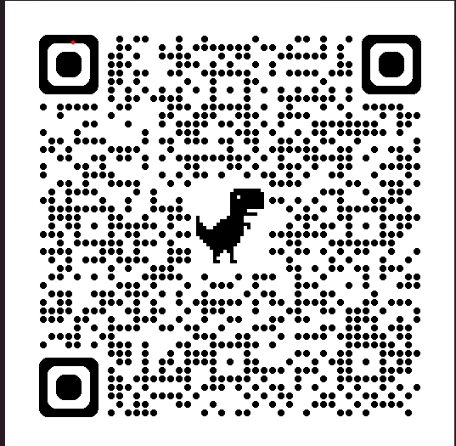

＜振 込 先＞ 　みずほ銀行　虎ノ門支店

　　　普通預金　 ＮＯ．１８４７７４９

口 座 名 　公益財団法人　全日本空手道連盟

　(受講料納入期日) 令和７年４月３０日（水）～５月２１日（水）

９．申請期限　　令和７年５月２１日（水）（必着）

**上記申請期限は５月３０日(土)・６月１日(日)開催の審査分となります。**

**１１月開催の案内につきましては改めてご案内いたします。**

１０．携帯品

　(１)空手衣（都道府県や流会派のマークは消すこと）

(２)筆記用具

　(３)安全具（拳サポーターの使用を義務付ける。

ボディプロテクター、セーフティーカップ、マウスピースは、任意での使　　用を認めることとする。その他の防具は使用不可)

※六段位審査会受審者のみ

※メンホーは不要です。

|  |
| --- |
| 本件担当：指導普及課  ＴＥＬ：０３－５５３４－１９５１ |